Suivi du débourrement de la vigne

26 mai 2025

# Objectif

La détermination des principaux stades phénologiques permet de définir la précocité de la parcelle ou de la modalité étudiée. Par ailleurs, elle est indispensable aux calculs de certains indicateurs bioclimatiques ou des bilans hydriques.

# Principe de la mesure

Le débourrement constitue le point de départ de la croissance de la plante avec l’apparition des premières feuilles. A partir de ce moment, la plante va recommencer à avoir une activité photosynthétique et passer progressivement d’une croissance basée sur les réserves à une croissance basée sur la production de glucides nouvellement synthétisés.

Les dates de chaque stade sont évaluées sur la base d’observations régulières réalisées sur des ceps représentatifs dans chaque zone suivie.

# Réalisation de la mesure sur le terrain

## Échantillonnage

### Nombre d’observations

Il est nécessaire de faire les observations sur un minimum de 10 souches par zone homogène.

### Ceps à observer

* Prendre des ceps représentatifs de la parcelle (ou les ceps qui sont observés par ailleurs), formés de manière définitive et en production.
* Exclure de la mesure les ceps malades et les ceps voisins des manquants.
* Laisser quelques ceps en bordure de rangs.

### Organes à observer

L’ensemble des **yeux francs** laissés à la taille sont observés.

## Mesure

### Réalisation

L’échelle BBCH est l’échelle de référence à utiliser [1], le débourrement est représenté par le stade BBCH07.

On considère qu’un bourgeon est débourré si on voit une petite pointe verte ou rouge (BBCH07). Pour chaque cep, tous les bourgeons francs laissés à la taille sont observés. Le pourcentage de bourgeons ayant atteint ou dépassé le stade débourrement (BBCH07) est calculé à chaque observation.

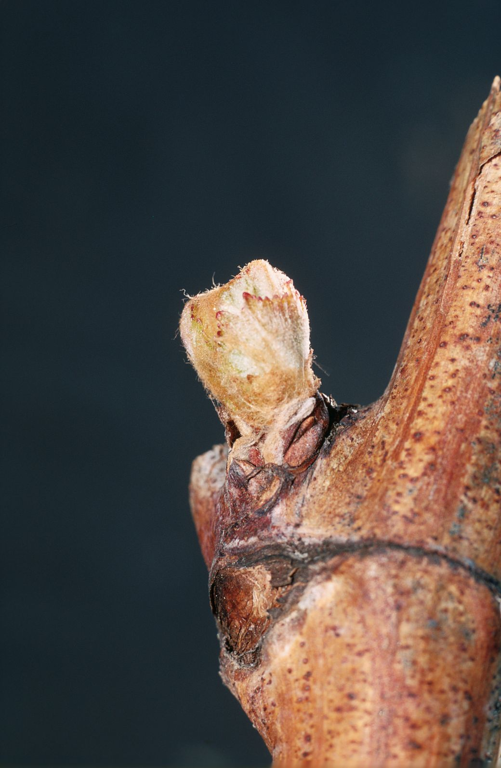

Bourgeon au stade débourrement (BBCH07)

|  |
| --- |
| Avertissement |
| Attention, le stade considéré ici pour le débourrement est le stade *BBCH07* et non pas BBCH09 (éclatement du bourgeon), comme préconisé par [2]. |

### Outils

Pas d’outils disponibles à notre connaissance.

### Période de mesure

Les mesures doivent encadrer le stade débourrement.

A partir de 5% des organes observés ayant atteint le stade BBCH07, faire au moins 1 passage supplémentaire avec au maximum une semaine d’intervalle, jusqu’à avoir au moins une observation avec plus de 50% des organes ayant atteint le stade BBCH07.

Il s’agit **d’encadrer la date à laquelle 50% des organes ont atteint le stade à observer.**

### Aspects pratiques

La notation est assez rapide, 5 minutes sont nécessaires à une personne habituée pour évaluer le débourrement sur 10 ceps.

# Traitement des résultats

## Définition des variables[1]

* A partir de l’observation des stades de chaque organe observé, il est possible de calculer le pourcentage de bourgeons ayant atteint le stade débourrement sur chaque cep ([PER_SBU](https://cropontology.org/term/CO_356:1000183)).
* La date de débourrement est la date calendaire où le seuil de 50% de bourgeons débourrés par rapport au nombre d’yeux francs laissés à la taille est atteint ([BUD_DATE](https://cropontology.org/term/CO_356:1000001)). Elle est calculée par interpolation entre les valeurs observées avant et après 50% des effectifs observés ayant atteint le stade.

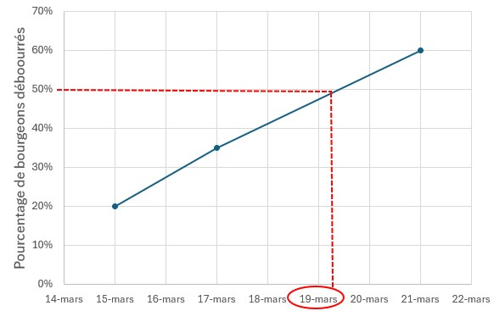

Exemple d’interpolation entre observations

* Pour les comparaisons inter-annuelles, la date de débourrement calendaire peut être exprimée en nombre de jours depuis le début de l’année ([DOY_BUD](https://cropontology.org/term/CO_356:1000076)). Par exemple, le 28 mars 2024 est le jour 88 de l’année.

## Interprétation des résultats

Le débourrement est le stade phénologique qui marque le début du cycle végétatif de la vigne et permet de définir la précocité d’une parcelle ou modalité.

|  |
| --- |
| Note |
| Il est important de noter aussi la date de taille. Il faut s’assurer que la taille a été réalisée en même temps sur les modalités comparées dans l’essai. En effet, une taille tardive peut retarder le débourrement. |

# Compléments d’information

## Ressources complémentaires

* [Poster des stades phénologiques de la vigne](https://www.vignevin.com/wp-content/uploads/2019/05/Poster-stades-ph%C3%A9nologiques-de-la-vigne.pdf) sur le site IFV.
* [Stades phénologiques repères de la vigne](https://api.agrometeo.ch/storage/uploads/Poster_stade-pheno_Vigne_F_Ecran.pdf), fiche de l’Agroscope de Changins.
* film [du bourgeon au raisin](https://www.youtube.com/watch?v=GNymddTRhqw), 2004

## Références

1. Lorenz, D.H.; Eichhorn, K.W.; Bleiholder, H.; Klose, R.; Meier, U.; Weber, E. Growth Stages of the Grapevine: Phenological Growth Stages of the Grapevine (Vitis Vinifera L. Ssp. Vinifera)Codes and Descriptions According to the Extended BBCH Scale. *Australian Journal of Grape and Wine Research* **1995**, *1*, 100‑103, doi:[10.1111/j.1755-0238.1995.tb00085.x](https://doi.org/10.1111/j.1755-0238.1995.tb00085.x).

2. Destrac-Irvine, A.; Barbeau, G.; De Resseguier, L.; Dufourcq, T.; Dumas, V.; Garcia De Cortazar-Atauri, I.; Ojeda, H.; Saurin, N.; Van Leeuwen, C.; Duchêne, É. Measuring the phenology to more effectively manage the vineyard. *IVES Technical Reviews, vine and wine* **2019**, doi:[10.20870/IVES-TR.2019.2586](https://doi.org/10.20870/IVES-TR.2019.2586).

1. Les noms des variables dans le référentiel de la crop ontology [VITIS356](https://cropontology.org/term/CO_356:ROOT) sont indiqués entre parenthèse, avec un lien vers l’identifiant de la variable.